Prénom : ……………………………… | Date : …………………………………………………………

LES HOMMES

Le système circulatoire

L'appareil circulatoire ou système cardio-vasculaire, est un véritable réseau très étendu et très précis. Le cœur et les vaisseaux constituent cet appareil, qui irrigue les différents tissus du corps humain avec le sang.

Les vaisseaux sanguins, les veines, les artères partent du cœur, qui fait office de pompe, et emmènent le sang dans tout le corps. Ils apportent de l'oxygène, des nutriments, des hormones, indispensable à tout notre organisme.

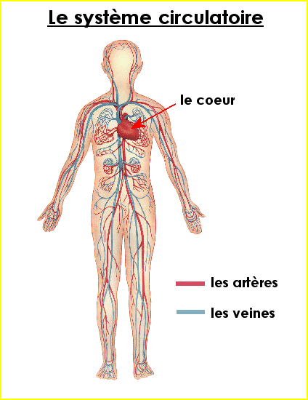 | Le sang circule toujours dans le même sens, dans un circuit continu.  Les artères sont les vaisseaux qui conduisent le sang enrichi en oxygène depuis le cœur jusque dans les organes.  Les veines sont les vaisseaux qui ramènent le sang chargé des déchets et de gaz carbonique depuis les organes vers le cœur.  Le sang qui transporte l’oxygène et les nutriments nécessaires à la vie de toutes les cellules du corps, circule entre le cœur et les organes, par un réseau d’artères et de veines très dense.  Le sang, enrichi en oxygène au niveau de la circulation pulmonaire, part du cœur et arrive aux organes par les artères.

Au niveau des organes, les vaisseaux se rétrécissent en capillaires très fins permettant des échanges de nutriments et de gaz avec les tissus.

Le corps d’un adulte contient en moyenne 5 litres de sang, qui circulent dans 100 000 km de vaisseaux sanguins !

La vitesse de circulation du sang est de 40 cm par seconde dans les gros vaisseaux (artères) et de 0,5 mm par seconde dans les plus petits vaisseaux (capillaires).

